实现3D MOT的技术报告

三维磁光阱制备技术简介
在铷87中性原子阵列实验中，为了得到可单独操控的量子比特，并在实验上选择单独囚禁的原子作为量子比特，首先需要我们创造一个极高真空度的环境，使原子能够有效地被俘获与冷却，并装载进偶极光阱中。一方面，若是背景真空度不够，那么背景中的杂质粒子将会影响偶极阱中的原子，使其从阱中逃逸，造成实验过程中的退布居。另一方面，在300 K左右的室温下，原子热运动速度超过100m/s，此时热运动过于剧烈，导致我们无法有效地装载并操纵原子，因此我们还要冷却原子。为了实现原子在高真空环境中的俘获与冷却，通常采用三维磁光阱（3D MOT, three-dimensional magneto-optical trap）的技术，来俘获高密度的冷原子团，并通过偏振梯度冷却（PGC）的方式对原子团做进一步冷却。
本技术报告将详细介绍我们的三维磁光阱制备结果、偏振梯度冷却效果、以及原子真空寿命的测量。

三维磁光阱制备技术方案

2.1 真空系统的结构设计
为了实现单原子的长真空寿命，我们将真空系统设计成为双腔结构，结构图如图1所示。真空系统由中央的2.75英寸四通、上方的二维磁光阱（2D MOT）真空腔、下方的3D MOT玻璃腔、左侧的大阀门（VZCR40R）、右侧的符合吸气泵（NEXTorr D 200-5）组成。其中2D MOT真空腔基于边长为70 mm的方形金属腔（CU6-0275）实现，四周装有直径为2.75英寸的真空视窗。方形腔的上方连接了一个异形四通，异形四通顶部也安装了一块直径2.75 英寸的真空视窗，用于入射将2D MOT 原子团推送到3D MOT真空腔的推送光，以及成像2D MOT原子团。异形四通两侧通过1.33英寸的法兰，分别连接了抽速为4 L/s的离子泵（三井真空，SP-4）和铷源(Rb 87)。铷源装在1.33英寸的波纹管（未在上图中画出）中，与异形四通通过小阀门（VZCR20R）相连。
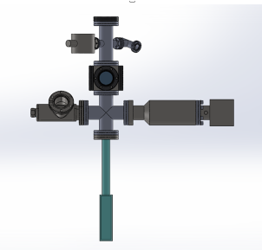
图1. 真空系统结构示意图
在2.75英寸四通与2D MOT真空腔的连接处，有一个孔径为1 mm，长度为20 mm的镜面差分管，差分管的镜面表面可反射推送光。四通的两侧通过2.75英寸的法兰，分别连接了机械大阀门和复合吸气泵(NEX Torr D 200-5)，其中复合吸气泵的抽速为200 L/s，配合1 mm的差分孔，可以实现3DMOT真空腔的超高真空度(<${10}^{-9} Torr$)。3D MOT真空玻璃腔的玻璃腔材质为熔融石英，腔壁厚度为3.5 mm，外壁尺寸为35 mm × 30 mm × 130 mm，玻璃腔的中心距离差分孔下底面的距离为348 mm。

2.2 三维磁光阱的制备方案
2D MOT 通常由四束冷却光和一个二维的四极磁场构成，其中冷原子被囚禁在沿长对称轴的零磁场线周围。通常配置下，四束光为两对正交、垂直于对称轴传播的冷却光，原子的冷却与囚禁只在二维上发生。因此常规的2D MOT通常用来预冷却原子，形成低温、高密度、小发散角的冷原子源，而不是提供一个稳定的原子势阱。
由2D MOT俘获的低温铷原子，经由差分孔，被一束推送光推送到处于高真空度的3D MOT真空玻璃腔中，最后被3D MOT再次俘获。3D MOT通常由六束冷却光和一个三维的梯度磁场构成，其中原子被囚禁在磁场零点周围。六束光一般为三对相互正交的对打光，这样能够提供三个方向的冷却，不过实际设计中，只需要三个方向都有冷却光的分量即可。我们的3D MOT冷却光由2对斜向的反射式冷却光与1对对射式的冷却光构成，具体光路参见文件《真空、电子学、光路设计原理图》。两束斜向MOT光直径为10 mm，仅含有cooling光（红失谐23.2 MHz，功率各10 mW），相对夹角为2arctan(5/12) = 45.24°。正向MOT光从垂直于两束斜MOT光方向对射打入，直径为10 mm，同时含有cooling光（红失谐23.2 MHz，功率各10 mW）与repumper光（共振，功率各4 mW）。
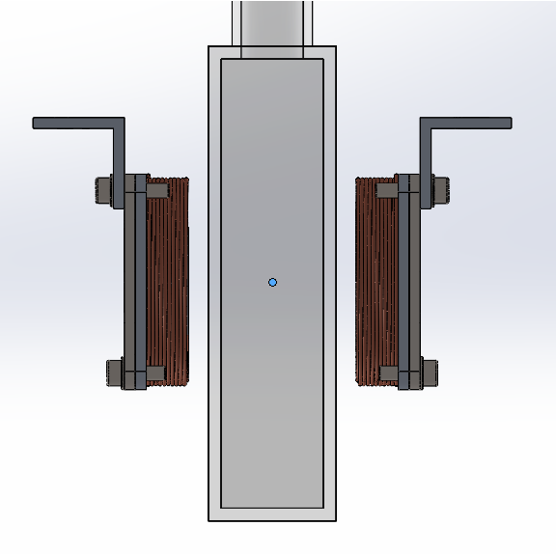
图2. 3D MOT梯度磁场线圈暨X方向偏置线圈
为了配合囚禁光，还需要提供三个方向的磁场梯度，并且需要调控3D MOT的中心为磁场零点。因此我们设计了三对磁场线圈，用于提供偏置磁场和磁场梯度。X方向的线圈匝数为100匝，各线圈半径23.5 mm，原子到各线圈中心距离28.75 mm。在两侧线圈电流方向反向时，提供3DMOT需要的梯度磁场，X方向的梯度磁场转换系数为8.665 $G/(cm⋅A)$，YZ方向的梯度磁场转换系数为X方向系数的一半；当电流方向同向时，提供X方向的偏置磁场，转换系数为13.38 G/A。并且X方向线圈的安装座内层附水冷线圈，这样用高电流提供较大偏置磁场时，线圈的热效应可以被压制下去。Y方向偏置线圈的线圈匝数为100匝，原子到各线圈中心距离62.5 mm，各线圈半径R≈33.5 mm，提供偏置磁场时，转换系数为3.81 G/A。Z方向偏置线圈的线圈匝数为100匝，原子到各线圈中心距离71.75 mm，线圈宽11.5mm，线圈座壁厚1mm, 提供偏置磁场时，转换系数为6.33 G/A。

2.3 偏振梯度冷却方案
3DMOT中我们俘获了高密度且较低温的原子团，原子温度为100~200 uK。但是这个温度相较于 1~2 mK的远失谐偶极阱来说，依旧是偏高的温度，没办法实现稳定的原子装载，因此需要对3DMOT中的原子团进行进一步的冷却，提高原子的装载率。通常选用的冷却手段为偏振梯度冷却(PGC, Polarization Gradient Cooling)，其原理为两束反向传播，偏振正交的红失谐激光，会在空间上生成偏振晶格，对于处在不同塞曼子能级的基态原子，在偏振晶格内感受到的势能是不相同的。因此处在某个塞曼子能级的原子，会通过热运动移动到势能波峰的位置上，在该位置原子有很大概率被光抽运到其他子能级上，即被光抽运到势能谷底，发射光子丢失势能，然后继续运动，循环往复，直到原子没有足够的动能运动到势能最高点。这样就完成了一个维度的PGC，其能冷却的最低温度$T_{PGC}$反比于冷却光的失谐$δ$，正比于冷却光的光强$I$。最终实验中需要三个方向的PGC同时进行。

2.4 真空原子寿命测量方案
测量单原子的真空寿命一般采用荧光法。即先将单原子俘获在偶极阱中，进行第一次荧光探测，得到原子的布居$P_{0}$，然后经过间隔时间T，再进行第二次荧光探测，得到剩余原子的布居P。理论上第二次探测的布居应该满足$P=P_{0}e^{-T/τ_{1}}$，其中$τ_{1}$为单原子的寿命。而实际测量中，导致原子损失的原因，除了背景原子碰撞，还有由于偶极阱功率抖动，导致阱内原子被加热，最后逃逸出阱。因此测量原子的真空寿命时，会辅以冷却手段，比如偏振梯度冷却(PGC)，持续的对原子进行冷却，这样能够得到更加真实的原子真空寿命。

3D MOT制备技术研究进展

3.1 三维磁光阱的制备
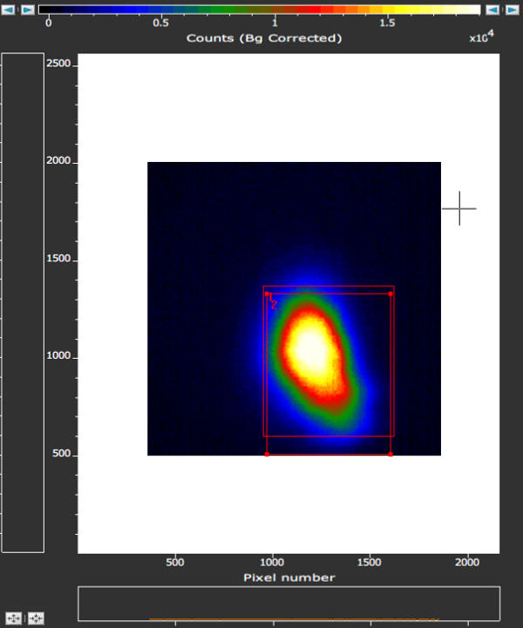
图3. 3D MOT原子团图像.
3D MOT的梯度磁场大小为15 G/cm，然后利用偏置磁场线圈将MOT原子团移动到sCMOS相机视野中心。3D MOT冷却光的频率相较$\left|5S_{1/2}, F=2\right\rangle →\left|5P_{3/2}, F=3\right\rangle$的跃迁红失谐23.2 MHz，总功率为60 mW。3D MOT回泵光的频率与$\left|5S_{1/2}, F=1\right\rangle →\left|5P_{3/2}, F=2\right\rangle$共振，总功率为8 mW，并且与冷却光的空间模式和偏振都保持相同。
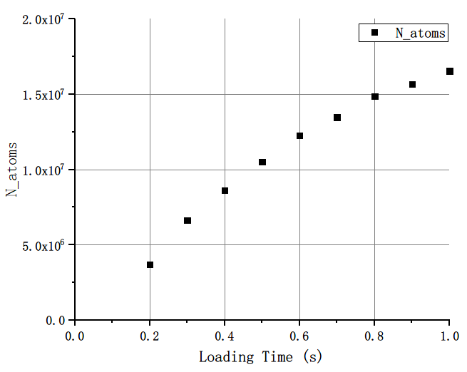
图4. 3DMOT的原子数与装载时间的关系。
成像时使用与3D MOT相同的，三个方向冷却光与回泵光，光强保持基本不变，但是频率从红失谐23.2 MHz调整到红失谐42 MHz。当考虑偏振光场下$F=2→F^{'}=3$跃迁，原子的饱和光强为$I_{sat}=3.57 mW/cm^{2}$，曝光阶段的总光强$I\sim 14.85 I_{sat}$，则原子激发态密度为$ρ_{ee}=\frac{1}{2}⋅\frac{I/I_{sat}}{1+I/I_{sat} +4{\left(Δ/Γ\right)}^{2}}=0.035$。原子团的荧光发射率为$P_{total}=N_{atoms}⋅ρ_{ee}⋅Γ$，其中$N_{atoms}$为总原子数。3D MOT原子团的荧光通过一个数值孔径为$NA=0.4$的物镜进行收集，则探测系统所探测的立体角和荧光辐射的立体角的比值为$\frac{dΩ}{4π}=\frac{NA^{2}}{4}=0.04$。最后收集到的荧光利用sCMOS (Zyla 5.5)进行成像，其在780 nm处的量子效率$η\sim 30\%$，总曝光时长$T=0.2 ms$，因此相机上得到的总光电子计数为$N_{count}=N_{atoms}⋅ρ_{ee}⋅Γ⋅\frac{dΩ}{4π}⋅η⋅T\sim 3.17N_{atoms}$。通过此方法可以测得，在1 s的装载时间里，3D MOT俘获了$1.68×{10}^{7}$个原子。

3.2 原子团的偏振梯度冷却
实验中我们沿用6束MOT的冷却光进行偏振梯度冷却。由于PGC要求没有外界磁场，因此3DMOT阶段的梯度磁场需要关闭，并且通过偏置线圈将PGC阶段补偿到零磁场，否则外界磁场会导致PGC的效果大打折扣。在做完3DMOT俘获后，立刻进行PGC，由于3DMOT阶段的冷却光失谐较小，光强较大，因此该参数下的极限冷却温度较高，不满足要求，需要加大失谐，降低光强。但是突然降低光强会导致，原子在降低到较低温度之前，就因为热运动离开了冷却区域。综上原因，实验中的PGC需要动态地调节冷却光的光强和失谐，将原子逐渐冷却到低温状态。实验中PGC的初始失谐为红失谐42 MHz， 初始光强与MOT阶段保持一致$I\sim 14.85 I_{sat}$，随后失谐用了6 ms，线性从42 MHz变化到100 MHz，光强则用了15 ms线性降低到，降低后保持不变，PGC阶段的总耗时为37.5 ms。
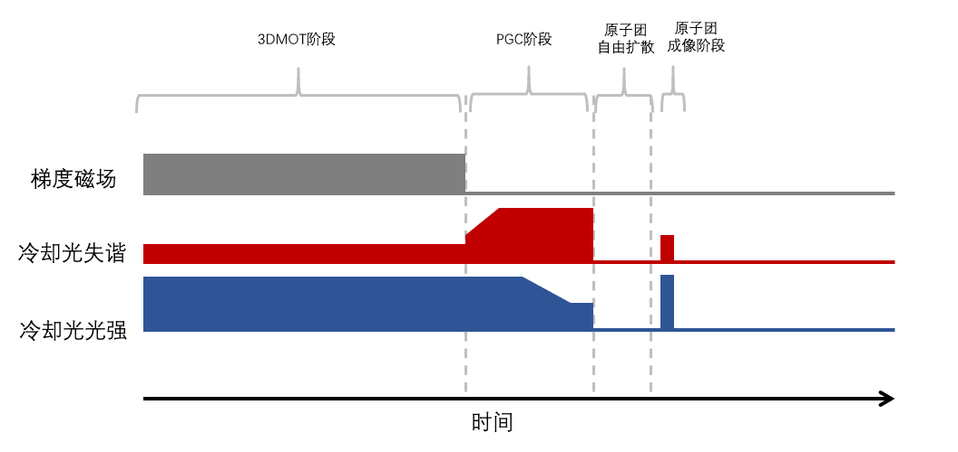
图5.ToF测量时序图
进行PGC之后，可以通过飞时测距法（ToF, Time of Flight）进行原子温度的测量。即关闭所有的囚禁光，让原子团自由扩散，在时间T后进行快速曝光，得到原子团的形状和位置信息，理论上原子团的大小满足$w\left(T\right)=\sqrt{w_{0}^{2}+{\left(Tv\right)}^{2}}$， 其中$w_{0}$为原子团的初始大小。ToF的曝光参数为成像光较$\left|5S_{1/2}, F=2\right\rangle →\left|5P_{3/2}, F=3\right\rangle$跃迁红失谐42 MHz， 光强为$I\sim 14.85 I_{sat}$，曝光时间为0.2 ms，小于ToF测量的时间步进1 ms。通过拟合原子团大小$w$随T的变化关系，可以反推出原子团内的平均温度~30 uK。
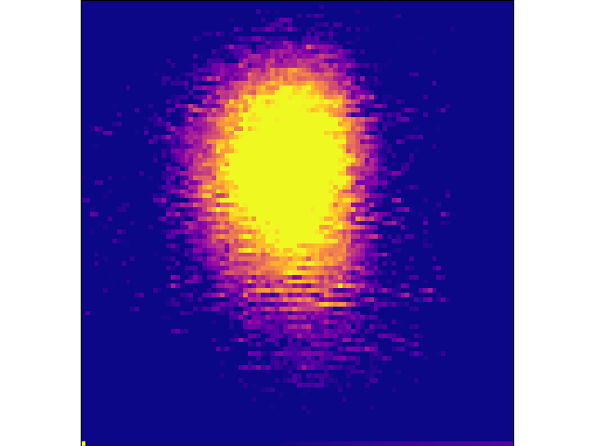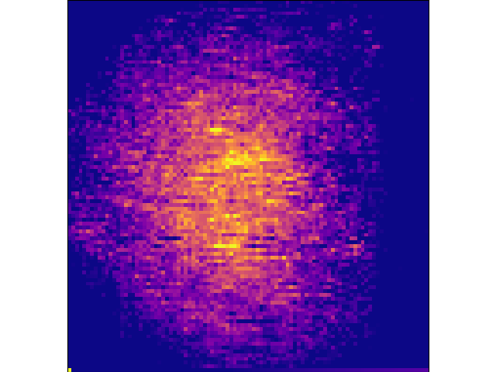
图6. Tof的原子成像。左图为释放0 ms的原子团，有图为释放 6 ms后的原子团。

3.3 真空原子寿命的测量结果
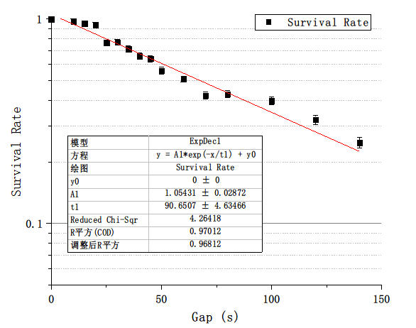
图7. 单原子寿命测量曲线。
首先通过3D MOT制备，将单原子装载到40 MHz深的偶极阱中，通过PGC冷却，将原子温度冷却到35 μK，并进行第一次单原子探测，得到原子初始布居。探测后施加恒定失谐的PGC冷却光，冷却光的频率相较$\left|5S_{1/2}, F=2\right\rangle →\left|5P_{3/2} , F=3\right\rangle$的跃迁红失谐60 MHz。然后间隔时间T之后，再进行第二次单原子探测，得到剩余原子的存活率。拟合得到单原子寿命为$τ=90.7±4.6 s$。

